**Zoning**

Coahuila y Zacatecas:

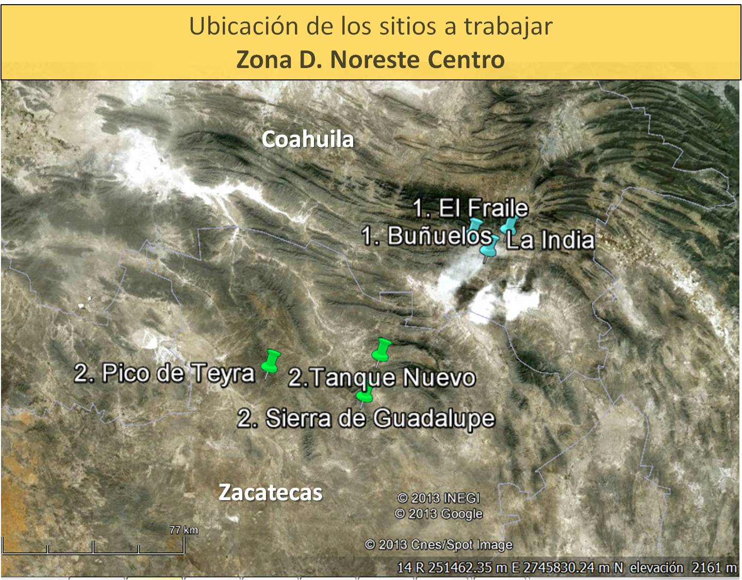

**Zone Baja California.**

